

โครงการสัมมนาเชิงปฏิบัติการ เรื่อง “การบริหารความเสี่ยงสำหรับห้องสมุดยุคใหม่”
และประชุมชมรมห้องสมุดเฉพาะสามัญประจำปี 2553
จัดโดย ชมรมห้องสมุดเฉพาะ สมาคมห้องสมุดแห่งประเทศไทยฯ ร่วมกับ
ศูนย์ประสานงานสารนิเทศสาขาวิทยาศาสตร์และเทคโนโลยี กรมวิทยาศาสตร์บริการ
ระหว่างวันที่ 30 - 31 สิงหาคม 2553
ณ ห้องประชุมชั้น 6 อาคารสถานศึกษาเคมีปฏิบัติ กรมวิทยาศาสตร์บริการ กระทรวงวิทยาศาสตร์และเทคโนโลยี

หลักการและเหตุผล
การบริหารความเสี่ยง (Risk management) นับเป็นเรื่องสำคัญในการบริหารจัดการองค์กรยุคปัจจุบัน เนื่องจากความเสี่ยงเป็นเรื่องของอนาคตที่มีแนวโน้มที่จะเกิดขึ้นได้ และอาจมีผลกระทบอย่างรุนแรงต่อความเจริญก้าวหน้าและความอยู่รอดขององค์กร ดังนั้น การบริหารความเสี่ยง จึงเป็นเรื่องของการค้นหาและจัดการกับภัยคุกคาม (threats) เพื่อมิให้ภัยคุกคามนั้นเกิดเป็นจริงขึ้นมา
ในบริบทของห้องสมุด ความเสี่ยงที่อาจเกิดขึ้น มาได้ทั้งจากปัจจัยภายในและภายนอก ซึ่งอาจมีผลกระทบกับความสำเร็จในการดำเนินงานห้องสมุด ทั้งในแง่ของกลยุทธ์ นโยบาย และเป้าหมายที่ตั้งไว้ ทำให้สิ่งต่างๆ ดังกล่าวเหล่านี้ไม่เป็นไปตามที่กำหนด
ด้วยเหตุนี้ ชมรมห้องสมุดเฉพาะ และ ศูนย์ประสานงานสารนิเทศสาขาวิทยาศาสตร์และเทคโนโลยี เห็นความจำเป็นที่บรรณารักษ์และนักสารสนเทศ จะต้องเรียนรู้เกี่ยวกับการบริหารความเสี่ยง เพื่อนำมาใช้ในการวางแผนปฏิบัติการและการเฝ้าระวังกระบวนการในการทำงาน และนำไปสู่ผลสัมฤทธิ์ในการทำงาน อันจะเป็นประโยชน์สูงสุดต่อผู้ใช้บริการ

วัตถุประสงค์
- เพื่อสร้างความตระหนักรู้เกี่ยวกับความเสี่ยงหรือภัยคุกคามที่เกิดขึ้นกับงานห้องสมุดและงานบริการสารสนเทศให้แพร่หลายในหมู่ผู้บริหาร บรรณารักษ์และนักสารสนเทศ
- เพื่อให้ความรู้ด้านการบริหารความเสี่ยงที่เกี่ยวข้องกับงานห้องสมุดและงานบริการสารสนเทศ
- เพื่อให้ผู้เข้าสัมมนาได้เรียนรู้ฝึกปฏิบัติการจัดทำแผนความเสี่ยงที่เกี่ยวข้องกับงานห้องสมุดและงานบริการสารสนเทศ

กลุ่มเป้าหมาย
ผู้บริหาร ผู้อำนวยการ บรรณารักษ์ นักสารสนเทศ ครู อาจารย์ และผู้สนใจทั่วไป

วิธีการสัมมนา
การสัมมนาและการฝึกเชิงปฏิบัติการในการจัดทำแผนความเสี่ยงสำหรับห้องสมุด/ศูนย์สารสนเทศ

ระยะเวลาสัมมนา
วันที่ 30-31 สิงหาคม 2553 รวมจำนวน 2 วัน

สถานที่จัดสัมมนา
ห้องประชุมชั้น 6 อาคารสถานศึกษาเคมีปฏิบัติ กรมวิทยาศาสตร์บริการ 75/7 ถนนพระราม 6 แขวงทุ่งพญาไท เขตราชเทวี กรุงเทพฯ 10400 (ตรงข้ามโรงพยาบาลรามาธิบดี สามารถเข้าได้ทาง ถนนพระราม 6 และถนนโยธี)

ค่าลงทะเบียน
ลงทะเบียนก่อนวันที่ 6 สิงหาคม 2553
สมาชิกสมาคมห้องสมุดฯ อัตราค่าลงทะเบียน 1,500 บาท
บุคคลทั่วไป อัตราค่าลงทะเบียน 1,800 บาท
ลงทะเบียนตั้งแต่วันที่ 6 สิงหาคม 2553
สมาชิกสมาคมห้องสมุดฯ อัตราค่าลงทะเบียน 1,800 บาท
บุคคลทั่วไป อัตราค่าลงทะเบียน 2,100 บาท

การสำรองที่นั่งและการชำระเงิน
สำรองที่นั่ง ส่งใบลงทะเบียนทางโทรสาร หรือ E-mail ตามแสดงด้านล่าง
ชำระเงิน โอนเงินเข้าบัญชีออมทรัพย์ ธนาคารกรุงไทย จำกัด (มหาชน)
ชื่อ บัญชี น.ส.นันทนา กรดเต็ม (ชมรมห้องสมุดเฉพาะ) เลขที่บัญชี 070-0-08980-2

เมื่อโอนเงินแล้ว กรุณาส่งหลักฐานการโอนเงินหรือใบ Pay in พร้อมระบุชื่อ-สกุลของผู้ลงทะเบียน
ในเอกสารดังกล่าวทางโทรสาร หรือ E-mail ตามแสดงด้านล่าง
- โทรสาร 02-561-4076 / ติดต่อ คุณช่อทิพย์ มงคลมาลย์ โทร. 02-579-5230 ต่อ 1811, 02-561-3014
- โทรสาร 02-282-8331 / ติดต่อ คุณวรวรรณ คำแย้ม โทร. 02-280-0180 ต่อ 2810-3
- โทรสาร 02-643-9693 / ติดต่อ คุณรณิดา โรจน์สัจจะกุล โทร. 02-643-0797
หรือส่งเอกสารต่าง ๆ ทาง E-mail : thaislg@hotmail.com

ผลที่คาดว่าจะได้รับ
- ผู้บริหาร บรรณารักษ์ นักสารสนเทศ เกิดความตระหนักรู้เกี่ยวกับความเสี่ยงหรือภัยคุกคามที่เกิดขึ้นกับงานห้องสมุดและงานบริการสารสนเทศ และความสำคัญในการป้องกัน
- ผู้เข้าสัมมนาได้รับความรู้ด้านการบริหารความเสี่ยงที่เกี่ยวข้องกับงานห้องสมุดและงานบริการสารสนเทศ สามารถจำแนกความเสี่ยงหรือภัยคุกคามรวมทั้งแนวทางป้องกัน
- ผู้เข้าสัมมนาสามารถจัดทำกลยุทธ์วางแผนบริหารความเสี่ยงงานห้องสมุดและงานบริการสารสนเทศ และ
สามารถประเมินตามแผนที่วางไว้อย่างมีประสิทธิภาพ

กำหนดการประชุมชมรมห้องสมุดเฉพาะสามัญประจำปี และการสัมมนาเชิงปฏิบัติการ
เรื่อง “การบริหารความเสี่ยงสำหรับห้องสมุดยุคใหม่”
วันที่ 30 สิงหาคม 2553
08.00 - 08.45 น. ลงทะเบียน
08.45 - 09.00 น. พิธีเปิดสัมมนาและอบรมเชิงปฏิบัติการ
โดย นายเกษม พิฤทธิ์บูรณะ
อธิบดีกรมวิทยาศาสตร์บริการ
09.00 - 10.30 น. การบรรยาย เรื่อง “ห้องสมุดยุคใหม่ต้องใส่ใจความเสี่ยง”
โดย ดร. จีระประภา ละอองคำ
ผู้อำนวยการ สำนักหอสมุด มหาวิทยาลัยอัสสัมชัญ
10.30 - 10.45 น. รับประทานอาหารว่าง
10.45 - 12.00 น. การบรรยาย เรื่อง “การบริหารความเสี่ยงของห้องสมุด : กรณีศึกษา”
โดย ดร. นฤมล รื่นไวย์
ผู้อำนวยการ ศูนย์ความรู้ สถาบันวิจัยวิทยาศาสตร์และเทคโนโลยีแห่งประเทศไทย
12.00 - 13.00 น. รับประทานอาหารกลางวัน
13.00 - 14.-15 น. การบรรยาย เรื่อง “การบริหารจัดการความเสี่ยง...สำคัญอย่างไร”
โดย นางสาววิไลพร ทวีลาภพันทอง ผู้จัดการ สายงานด้านการบริหารความเสี่ยง
บริษัท ไพร้ซวอเตอร์เฮาส์คูเปอร์ส เอฟเอเอส จำกัด กรุงเทพฯ
14.15 - 14.30 น. รับประทานอาหารว่าง
14.30 - 16.00 น. การเสวนาเรื่อง “คุยเฟื่องเรื่องความเสี่ยง : กลยุทธ์พิชิตความเสี่ยงในห้องสมุด”
โดย ดร. วิเชียร ฤกษ์พัฒนกิจ สำนักงานกองทุนฟื้นฟูและพัฒนาเกษตรกร
ดร. มลิวัลย์ ประดิษฐ์ธีระ ผู้อำนวยการ สำนักหอสมุด มหาวิทยาลัยรังสิต
ดร. ทัศนัย วงศ์พิเศษกุล ผู้อำนวยการ สำนักงานอุทยานการเรียนรู้
ดำเนินการเสวนา โดย ผศ.วรางคณา อินทรพิณทุวัฒน์ ที่ปรึกษาชมรมห้องสมุดเฉพาะ

16.00 - 16.30 น. ประชุมสามัญประจำปี ชมรมห้องสมุดเฉพาะ และ คัดเลือกคณะกรรมการบริหาร

ชมรมห้องสมุดเฉพาะ สมาคมห้องสมุดแห่งประเทศไทย ประจำปี 2554-2555
วันที่ 31 สิงหาคม 2553
08.00 - 09.00 น. ลงทะเบียน
09.00 - 10.30 น. การบรรยายพิเศษ เรื่อง “แผนยุทธศาสตร์การบริหารความเสี่ยงสำหรับห้องสมุด โดย นายจำลักษณ์ ขุนพลแก้ว ผู้อำนวยการฝ่ายส่งเสริมการเพิ่มผลผลิต สถาบันเพิ่มผลผลิตแห่งชาติ
10.-30 - 10.45 น. รับประทานอาหารว่าง
10.45 - 12.00 น. การฝึกอบรมเชิงปฏิบัติการ เรื่อง “การจัดทำแผนยุทธศาสตร์บริหารความเสี่ยง”

แบ่งกลุ่มย่อยเพื่อจัดทำแผนยุทธศาสตร์บริหารความเสี่ยง

กลุ่มที่ 1 ห้องสมุดเฉพาะด้านวิทยาศาสตร์สุขภาพ
วิทยากรกลุ่ม นางสาวรุ้งทิพย์ ห่อวโรทยาน และนางช่อทิพย์ มงคลมาลย์

กลุ่มที่ 2 ห้องสมุดเฉพาะการเงิน & อุตสาหกรรม การกีฬา & ท่องเที่ยว
วิทยากรกลุ่ม นางสาวสุจิตร สุวภาพ และนางสาวนันทนา กรดเต็ม

กลุ่มที่ 3 ห้องสมุดกลุ่มวิทยาศาสตร์ & เทคโนโลยี พลังงาน & สิ่งแวดล้อม

วิทยากรกลุ่ม ดร.นฤมล รื่นไวย์ และนางสาวเบญจภัทร์ จาตุรนต์รัศมี

กลุ่มที่ 4 ห้องสมุดสถานศึกษา มหาวิทยาลัย โรงเรียน ห้องสมุดประชาชน

วิทยากรกลุ่ม ผศ.วรางคณา อินทรพิณทุวัฒน์ และนางสุนีย์ โลกนิยม
12.00 - 13.00 น. รับประทานอาหารกลางวัน
13.00 - 14.30 น. การนำเสนอผลงานกลุ่ม เรื่อง “การจัดทำแผนยุทธศาสตร์บริหารความเสี่ยงในห้องสมุด”
14.30 - 14.45 น. รับประทานอาหารว่าง
14.45 - 16.00 น. การนำเสนอผลงานกลุ่ม (ต่อ) เรื่อง “การจัดทำแผนยุทธศาสตร์บริหารความเสี่ยงในห้องสมุด”
16.00 - 16.30 น. มอบวุฒิบัตร และถ่ายรูปร่วมกันเป็นที่ระลึก

---------------------------------------------------

แผนที่ตั้ง

สถานที่จัดสัมมนา : ห้องประชุมชั้น 6 อาคารสถานศึกษาเคมีปฏิบัติ
กรมวิทยาศาสตร์บริการ
กระทรวงวิทยาศาสตร์และเทคโนโลยี
75/7 ถนนพระราม 6 แขวงทุ่งพญาไท เขตราชเทวี กรุงเทพฯ 10400
(ตรงข้ามโรงพยาบาลรามาธิบดี เข้าได้ทาง ถนนพระราม 6 และถนนโยธี)

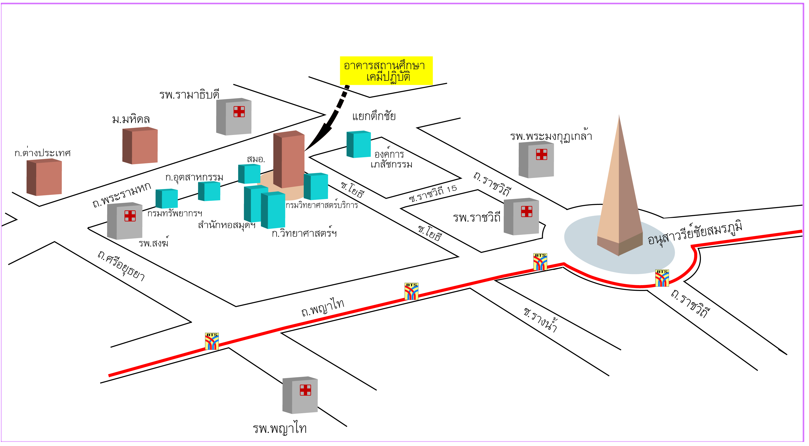

รถประจำทางที่ผ่านสาย : 8, 44, 67, 92, 97, 157, ปอ.509, ปอ.44, ปอ.67, ปอ.92, ปอ.157

